学员操作指南（PC端）

一、登录系统
1.浏览器输入网址：http://xfks-study.gdsf.gov.cn进入登录界面（建议收藏）打开学习平台。【注意不要使用IE浏览器和版本过低的浏览器】
2.微信公众号登录：关注“广东普法”微信公众号，从底端左下角的【学法考试】登录。
3.账号密码
账号：学员注册的手机号码
初始密码：N8H2PwnF68TLALN（字母注意区分大、小写）

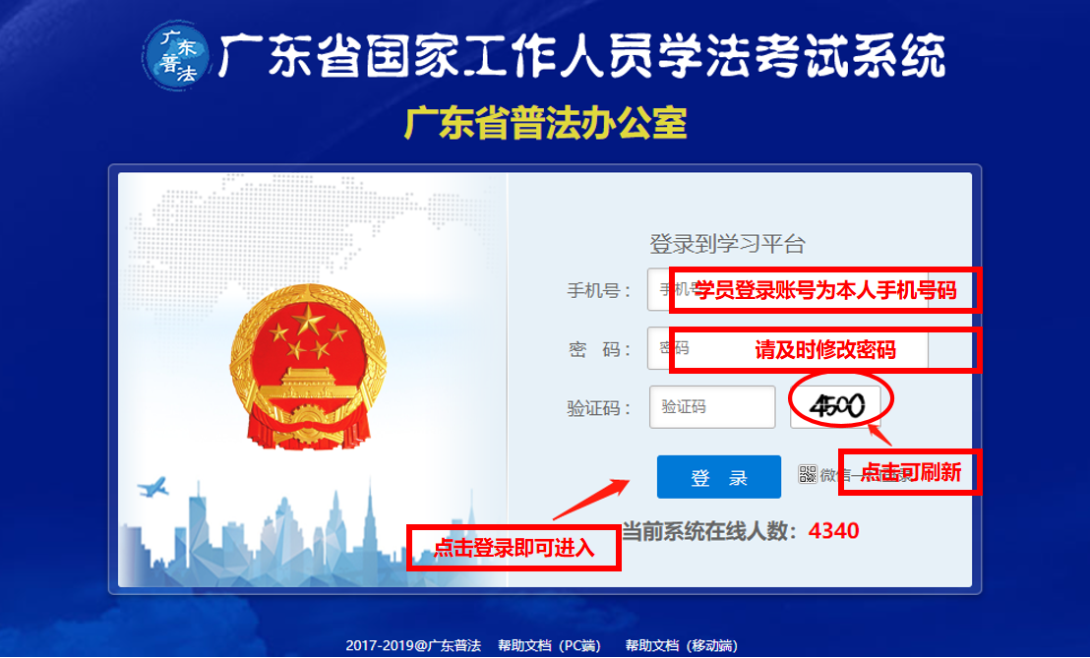
注意：学员账号被锁定或忘记密码，请联系本单位管理员进行重置。首次登录或重置密码后必须修改密码方可学习，密码修改规则：大、小写字母加数字缺一不可，如Abcd1234（密码长度为8-16位）。

二、操作流程
1.学习平台首页：查看①核对姓名、单位，②红色圈内显示学习进度，③学考详情与安排（点击进入考场），④查看推荐阅读，⑤查看通知公告、查看系统通知，⑥查看、修改个人信息。

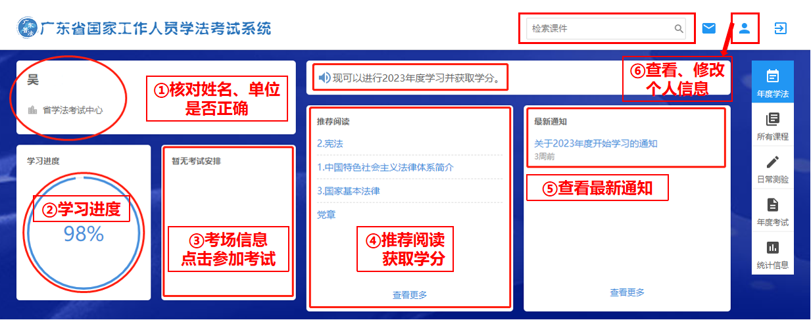

2.学考须知：学员累计40学分、学习进度达到100%，方可参加年度考试。
3.【年度重点课程】：主要包括【习近平法治思想】【宪法和基本法律】【推动高质量发展】【社会治理现代化】【党内法规】【市级地方性法规】【部门行业】【港澳特别行政区】【全面依法治国】【新法速递】【旁听速递】【练习题库】12个模块370余个学习课程和51套共1829道练习题，学员可根据实际进行针对性的学习。
4.课程学习：学员可通过阅读文本课程或完成专题练习题（答题全部正确）获取学分，学员累计学满40学分、学习进度显示100％，即为完成年度学习任务。
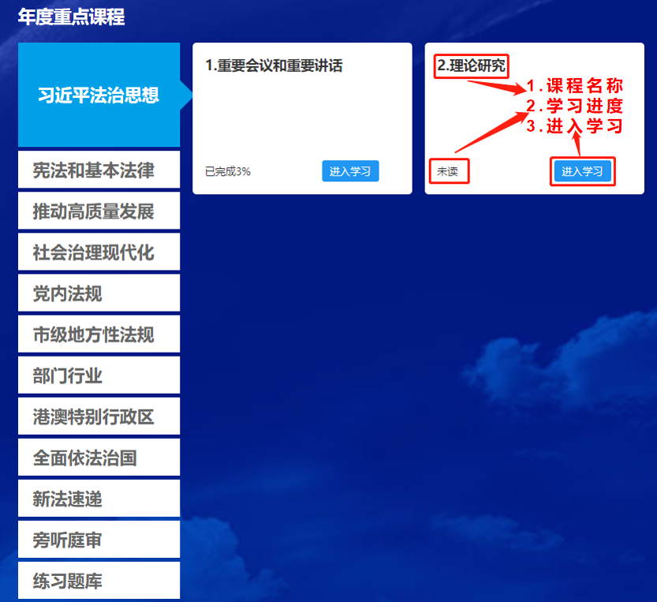

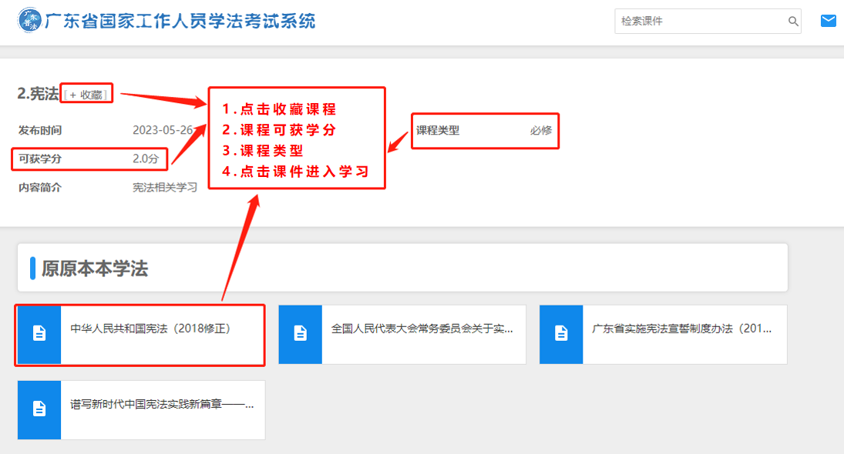

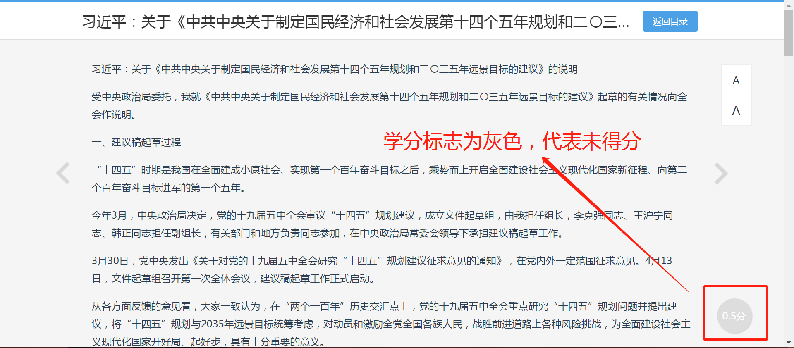

5.参加考试
①学员学习累计40学分、学习进度显示100％，方可进入考场参考；省直中直单位考题从“省直中直复习备考题库”中抽取，各地市考题从“**市复习备考题库”中抽取；
②学员可任选考场进入参考，对学法考法成绩满意的可只考一场；考试成绩高分覆盖低分、取最高分为最终年度考试成绩；每场考试交卷后无法重复进入同一考场，请认真作答；
③考试日期截止后（10月31日），系统自动关闭考场，不能再进入考场参加考试（考试时间结束后不安排补考）。
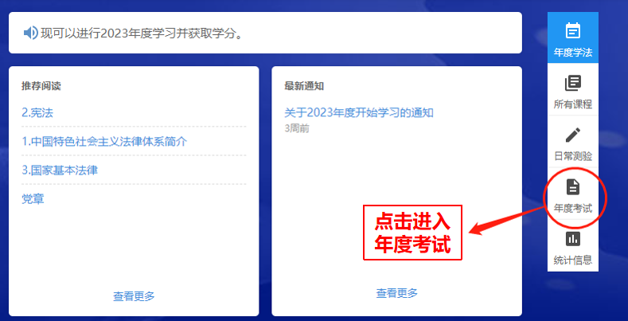

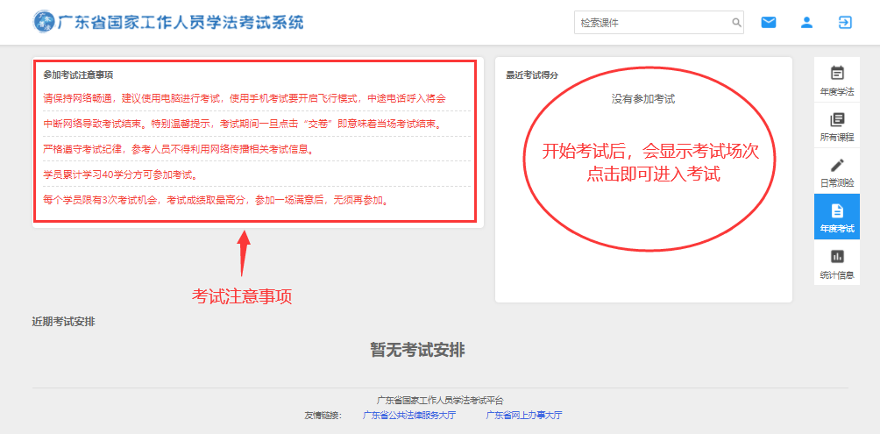

6.统计信息--查看成绩
进入【统计信息】查看学考记录和成绩，年度学考完成。
